Информационный бюллетень №1
От рассвета до заката 2023
Велогонка кросс – кантри
Формат

Общий старт для всех групп, на максимальное количество кругов за определенное время.
Группы для заявки
Мужчины – Т6
Женщины – Т6
Мужчины – Т3
Женщины - Т3

Круг
5,2 км
90% дистанции проходит по широким автомобильным лесным и полевым дорогам. Вдоль леса возможно появление автомобилей грибников.

Регистрация
Регистрация на гонку будет доступна онлайн до 13.10.2023 13:00
Стартовый заявочный взнос:
МЖ Т6 – 1000 р
МЖ Т3 – 800 р
Оплата только онлайн в сервисе заявки.
После закрытия регистрации, заявиться будет невозможно, на месте регистрации не будет для новых участников.
Для тех, кто оплатил и не приехал на гонку , возможен возврат денежных средств в размере 50% от стартового взноса.
15 октября 2023г
Калининградская область, п Русское
Координаты стартового городка:

54.857125, 20.003761

Внимание!
Проезд на авто к стартовому будет возможен до оградительной ленты, парковать авто следует вдоль грунтовой дороги
Для всех участников будет организован пункт питания вблизи старта/финиша, а также туалет.
Расписание
08:30 – 09:30 Прибытие в стартовый городок, получение номеров.
09:30 - Окончание регистрации для всех групп
09:35 – 09:45 Построение участников соревнований, открытие соревнований
10:00 - Старт всех групп
13:00 – Закрытие финиша групп МЖ Т3

13:30 – Награждение групп МЖ Т3

16:00 – Закрытие финиша групп МЖ Т6

16:30 – Награждение, закрытие соревнований.
Просмотр трассы будет открыт до 09:30 15.10.2023г

Награждение
Награждение осуществляется по максимальному количеству кругов за наименьшее время в одной из дисциплин.

Считаются только целые круги за заданное время.
Если участник превысил время заезда, то круг не засчитывается
При одинаковом количестве кругов, участник с наименьшим временем будет выше в протоколе результатов.
Нахождение на пункте питания допускается неограниченное время.
Запрещена смена велосипеда.

Схема проезда до места старта
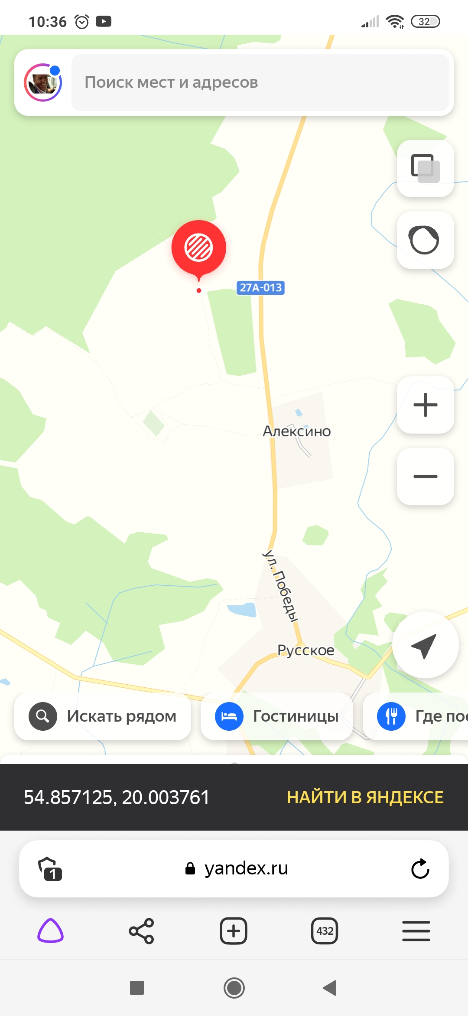
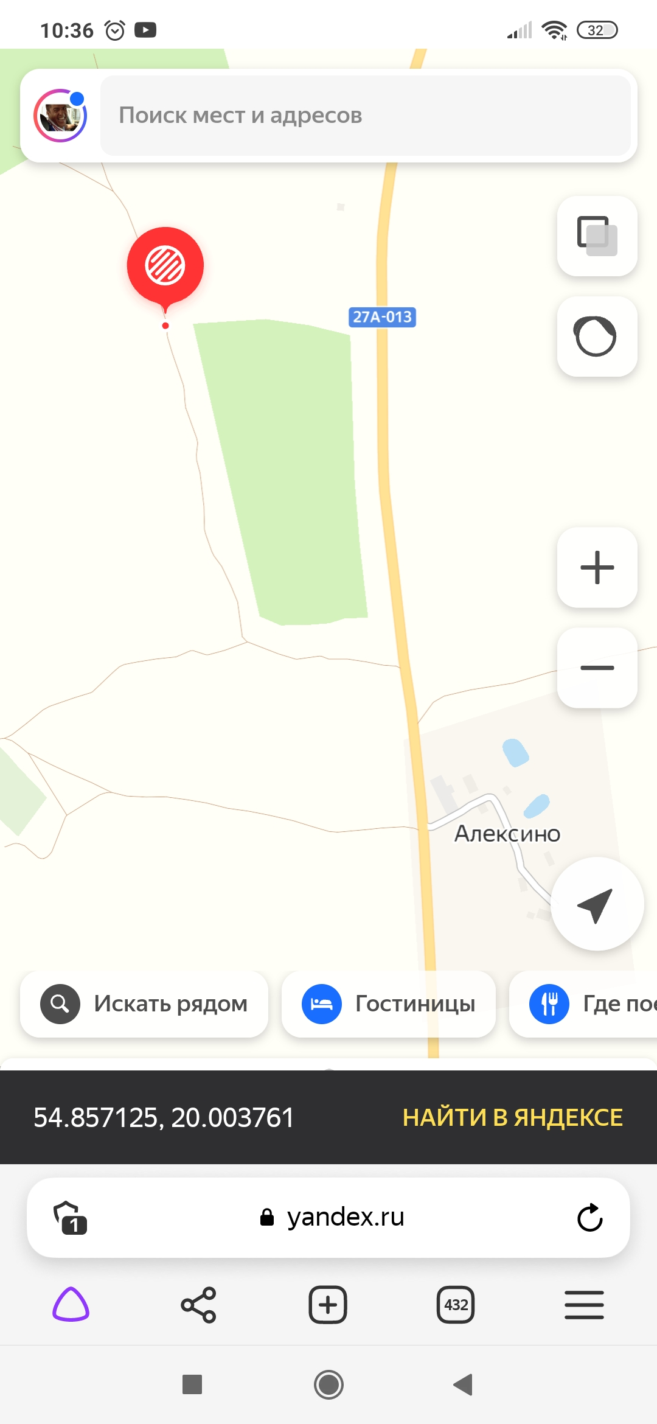
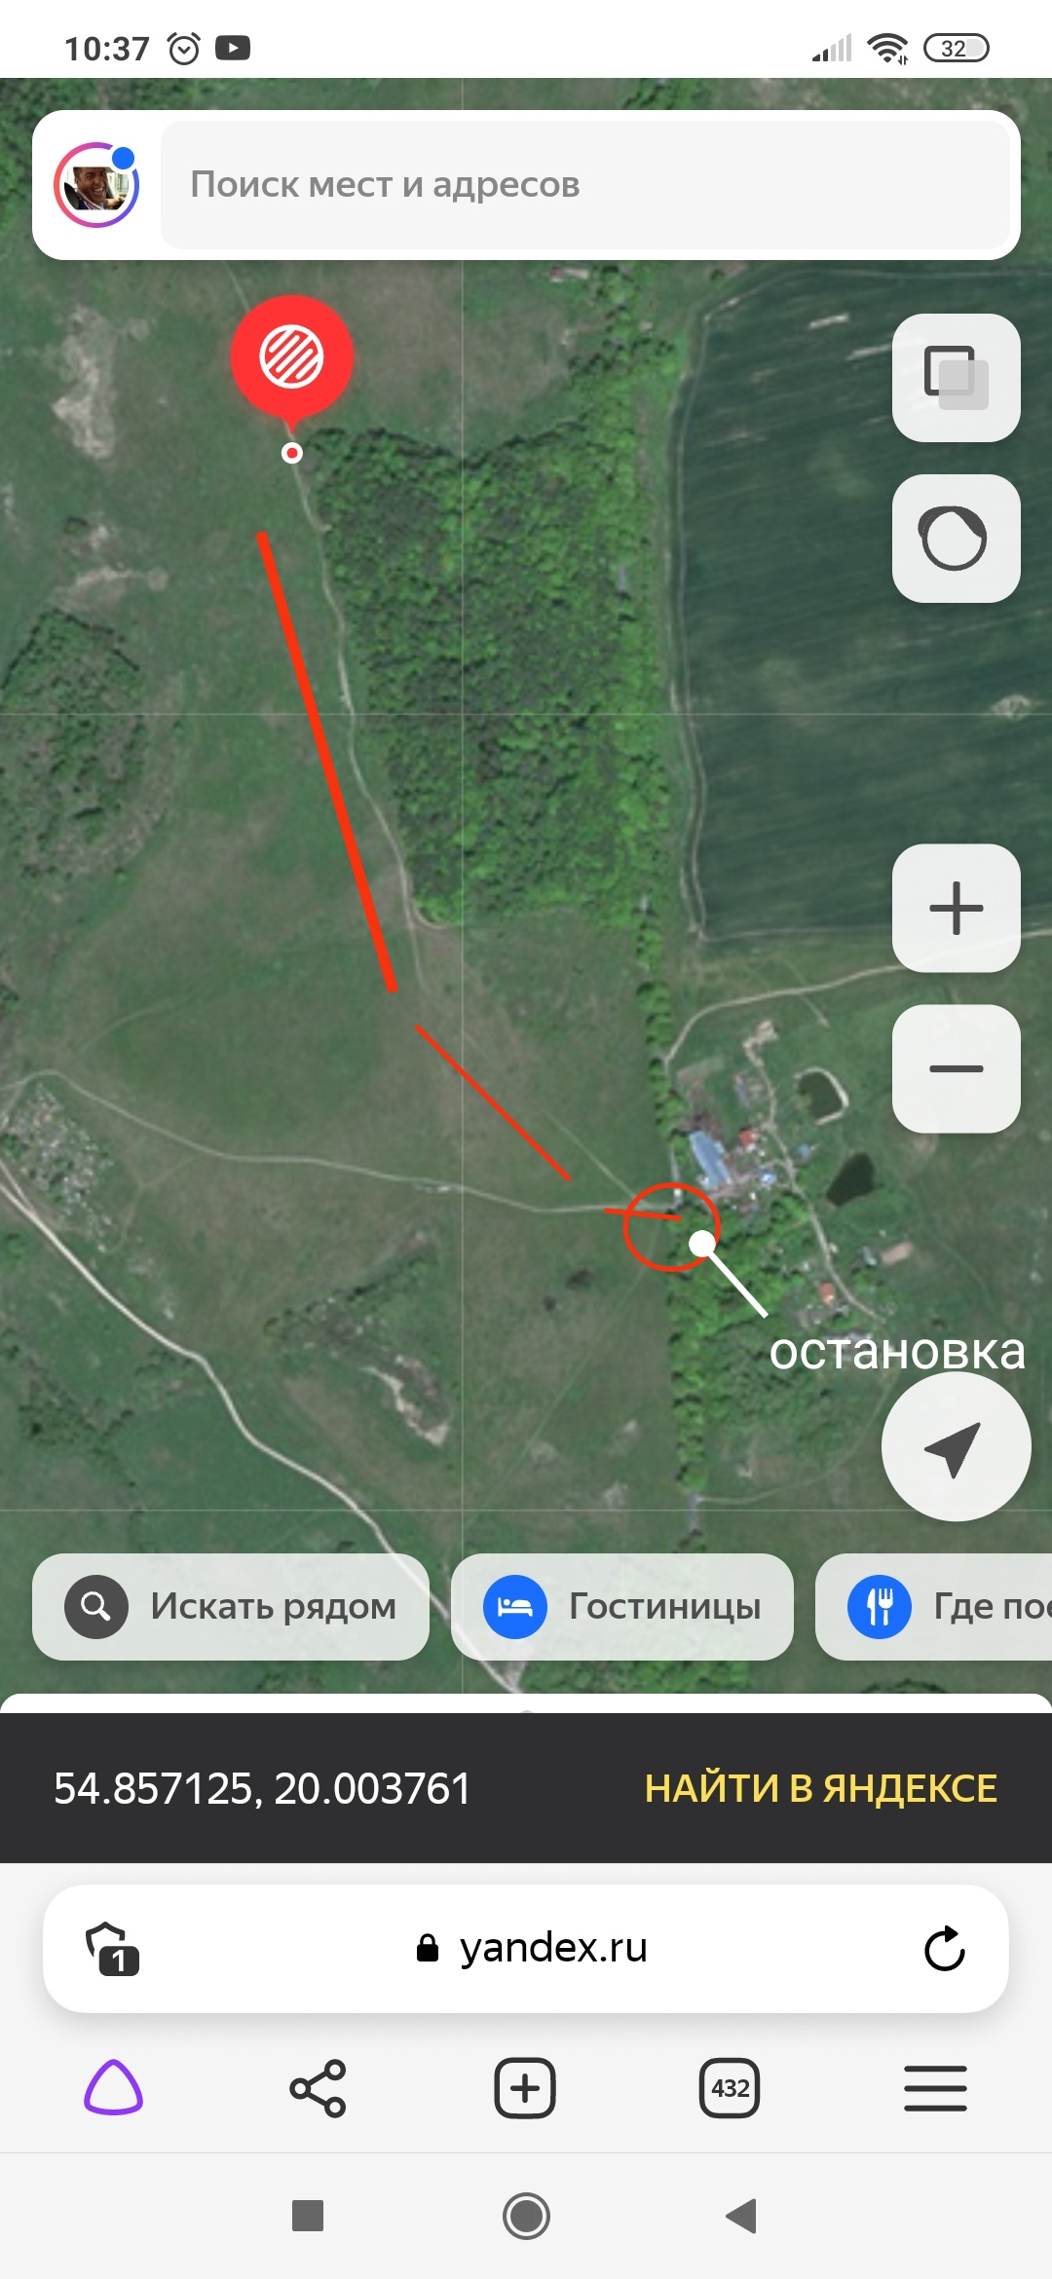

Ждём вас на наших стартах!!!

